**ByteWave**

**PowerFull Market**

En nuestra encuesta sobre un supermercado virtual obtuvimos 40 respuestas.

Se puede evidenciar que, en la primera pregunta, “¿Has utilizado alguna vez un supermercado virtual?”, el 70%, de usuarios que respondieron dijeron que aún no han utilizado un aplicativo web de un supermercado virtual, y el 30%, respondieron de forma positiva afirmando que si han utilizado los supermercados virtuales.

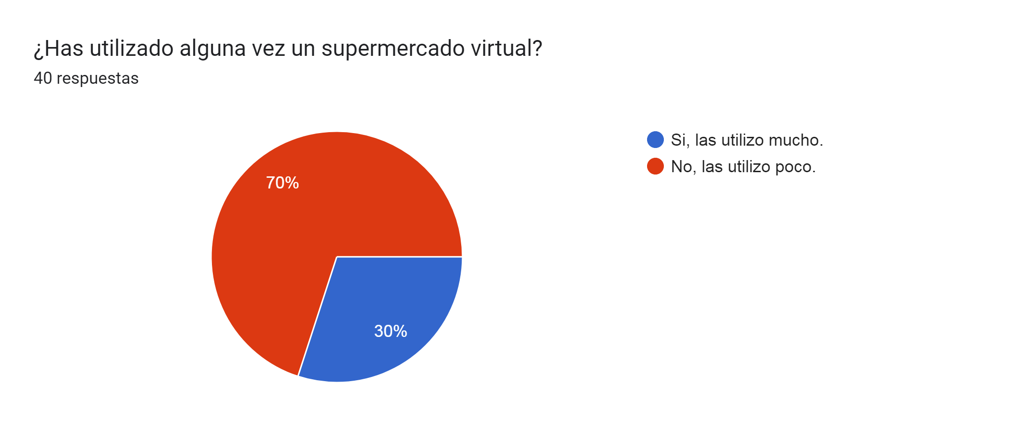

En nuestra segunda pregunta, “Si es así, ¿Cómo describirías tu experiencia general al navegar y comprar en un supermercado virtual?”, se dividió entre tres predominantes las cuales son, el 45.9%, afirmo positivamente ya es una forma factible de hacer compras y navegar. El 43.2% dijeron que era un proceso neutral. Y por último el 10.8%, respondió afirmando que es muy buena la navegación y las compras virtuales en el supermercado.

Gráfico de las respuestas de Formularios. Título de la pregunta: Si es así, ¿Cómo describirías tu experiencia general al navegar y comprar en un supermercado virtual?
. Número de respuestas: 37 respuestas.

La tercera pregunta, “¿Crees que el supermercado virtual tenga un cambio positivo en tu estilo de vida?”, muchos usuarios respondieron que sí, es así, el 65% afirma que si tiene un cambio en el estilo de vida. Y el 15% dice que tal vez, si tenga un cambio. Por último, el 20% dice que no tiene ningún cambio positivo.

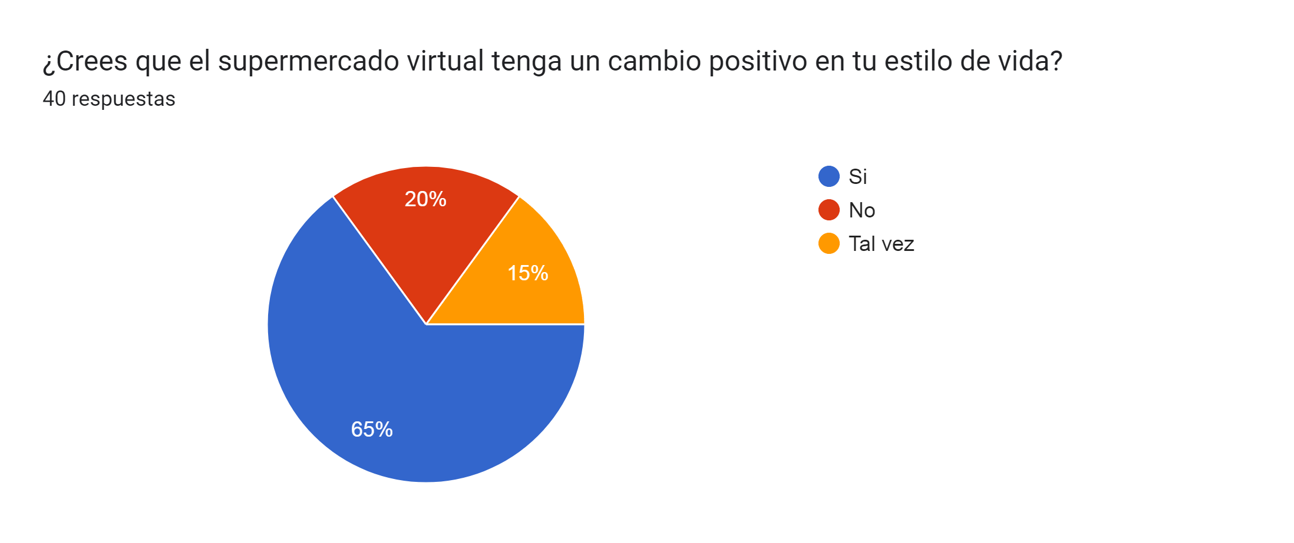

Se evidencia que la cuarta pregunta fue la más controversial ya que, se fracciono mucho las respuestas a la pregunta, “¿Cree que un supermercado virtual sea seguro para sus compras?”, ya que en respondieron de diferentes formas, pero el 35% acertó con que sí, y el 35% afirmo que no es seguro. Y por último el 30%

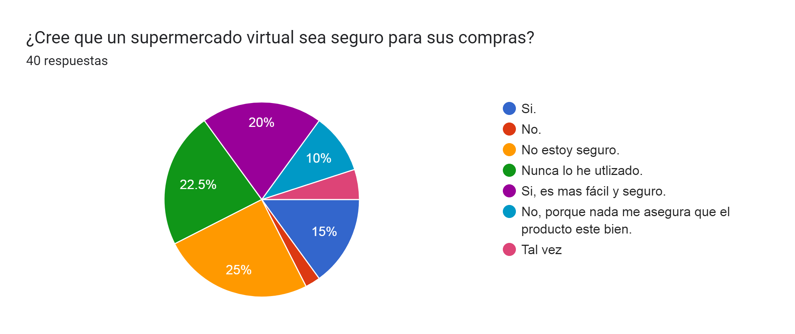

En la quinta pregunta, queríamos saber los usuarios con qué frecuencia hacen comprar para saber más o menos como sería el trabajo con el público en general. “Si hace compras virtualmente, ¿Cada cuánto las hace?”, 60% dijo que hace pocas al mes. El resto de los usuarios 40% respondieron que lo hacen 2 días a la semana o 1 día por semana, varias veces al mes, todos los días y por último es que nunca han realizado compras virtuales.

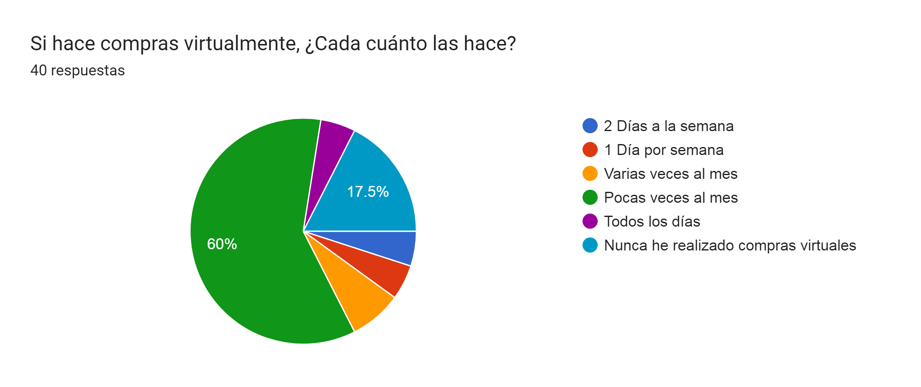

Esta sexta pregunta nos quisimos basar hacer una comparación, “En comparación con un supermercado físico, ¿qué aspectos positivos encuentras al utilizar un supermercado virtual?”, el 71.8% dijo que la “comodidad”, el 33.3% “el ahorro del tiempo”, por otro lado, el 46.2 las “ofertas” y por último el 5% dice “la gran variedad de productos”.

Gráfico de las respuestas de Formularios. Título de la pregunta: En comparación con un supermercado físico, ¿qué aspectos positivos encuentras al utilizar un supermercado virtual?
. Número de respuestas: 39 respuestas.

Quisimos tener una opinión acerca del futuro con nuestra séptima pregunta, si es viable más adelante este aplicativo web, “¿Crees que los supermercados virtuales son el futuro de las compras de comestibles?”, por lo consiguiente el 18.4% dijo que “tal vez” podrían ser las compras digitales, el 44.7% dieron una respuesta cerrada sobre que no estaban seguros de esto. Y por último el 28.9% afirman que es así.

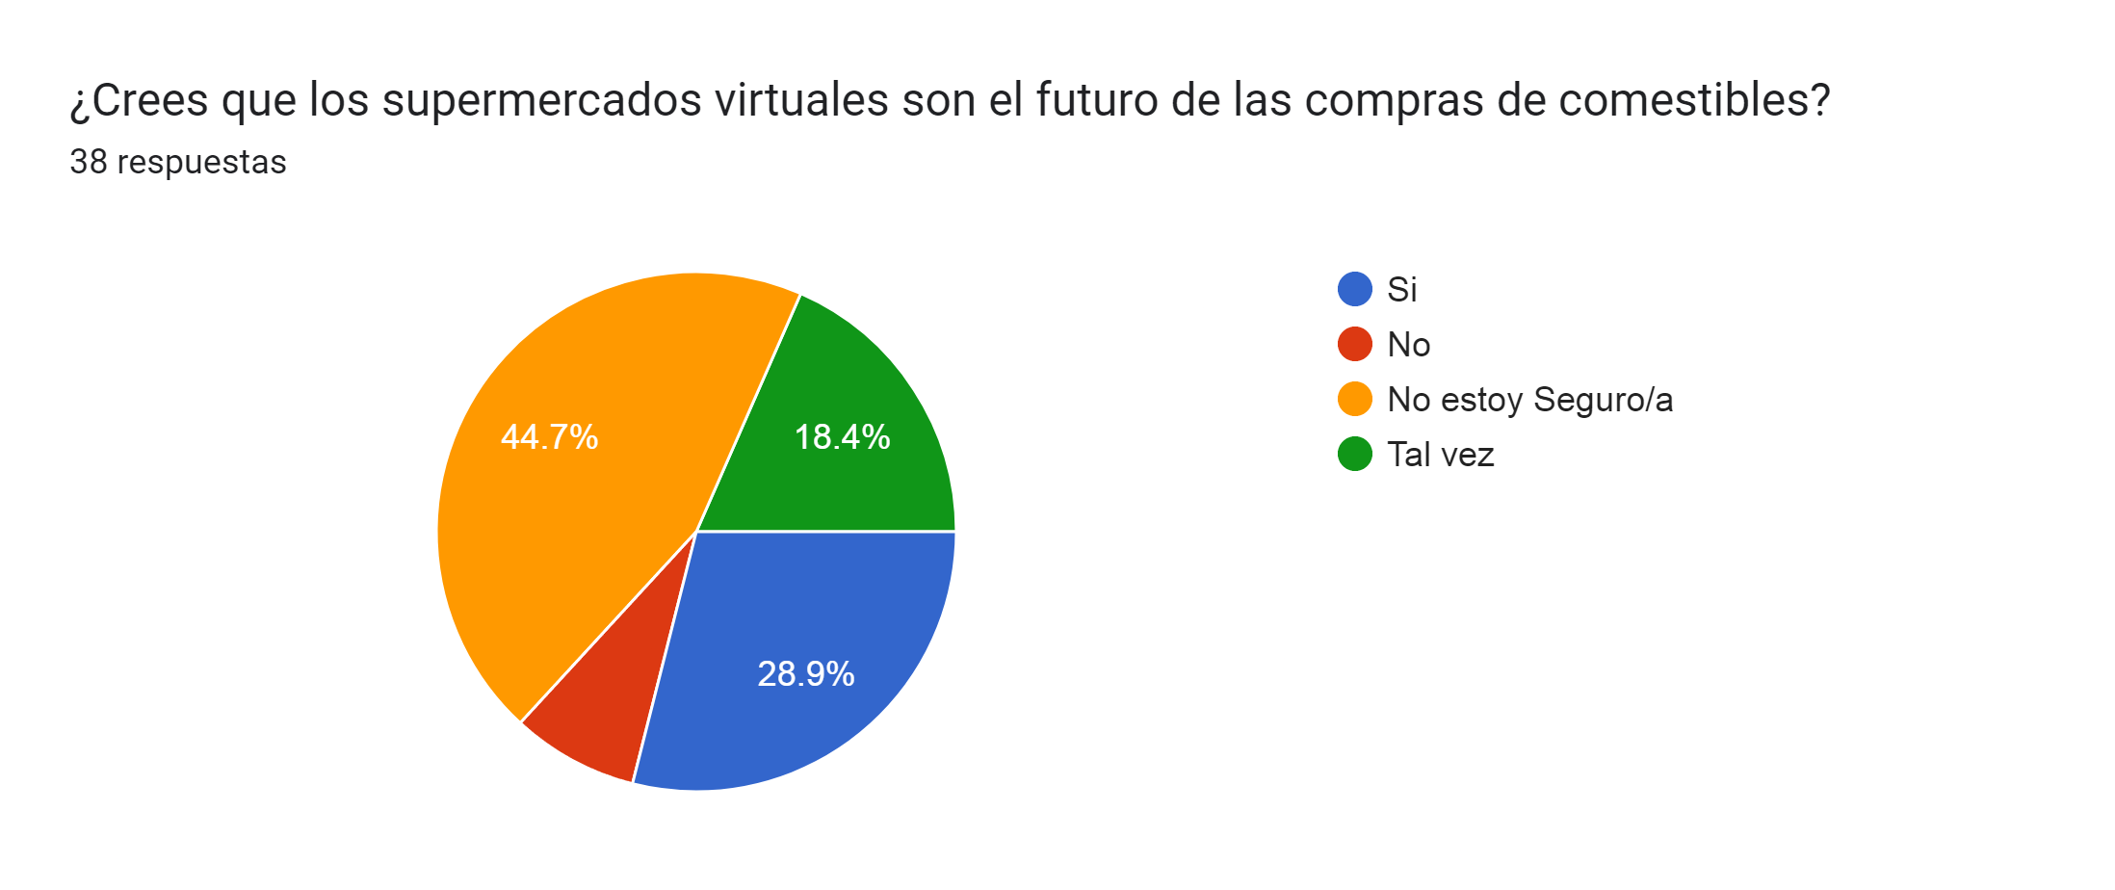

En la pregunta número ocho, quisimos saber si los usuarios estarían de acuerdo de poder hacer promoción del supermercado virtual, “¿Recomendarías un supermercado virtual a tus amigos o familiares?”, el 25.6% dijeron que probablemente lo harían, el 20.6% dijeron que no estaban seguros de hacerlo y el otro 53.9% dijo que si lo haría.

Gráfico de las respuestas de Formularios. Título de la pregunta: ¿Recomendarías un supermercado virtual a tus amigos o familiares?
. Número de respuestas: 39 respuestas.

En la pregunta nueve, queríamos saber “En una escala del 1 al 10, ¿cómo calificarías tu experiencia general con los supermercados virtuales?”, nos sorprendió que el 28.2% dijo que un “7”, el 17.9% dice que un “9” estaría bien, y el resto 54% de los usuarios dio su opinión variada ente el “1, 4, 6, 8, 10”.

Gráfico de las respuestas de Formularios. Título de la pregunta: En una escala del 1 al 10, ¿cómo calificarías tu experiencia general con los supermercados virtuales?
. Número de respuestas: 39 respuestas.

En la 10 pregunta, ¿Hay algún comentario adicional que te gustaría compartir sobre tu experiencia con los supermercados virtuales?, se obtuvieron 20 respuestas de personas a las que accedieron a la encuesta, esta se definió como respuesta de "Texto corto " Las cuales la mayoría respondieron:

-El tiempo de entrega puede mejorar frente a diferentes plataformas.

-No poder ver la calidad de los productos.

-Son más cómodos y ahorran tiempo, Que sea de fácil manejo.

La cual deducimos que todos buscan facilidad y seguridad, y también sus inquietudes ante esto, como no poder ver la calidad del producto, lo cual nos da la opción de, arreglar esto y no tener ese error.

En la pregunta 11, ¿Qué estrategias crees que podrían implementarse para fomentar la fidelidad del cliente en un supermercado virtual?, fue definida por casillas, la cual la casilla más, elegida fue la tenía la opción de "Mejorar Entregas de pedidos" con 31(79.5%), seguida de "Descuentos Exclusivos " con 23(59%), y de ultimas la opción "Recompensas" con 11 (28.2%), estas siendo las estadísticas finales. Deduciendo que, Desean mejora a la hora de las entregas, mas seguridad y Descuentos exclusivos.

Gráfico de las respuestas de Formularios. Título de la pregunta: ¿Qué estrategias crees que podrían implementarse para fomentar la fidelidad del cliente en un supermercado virtual?
. Número de respuestas: 39 respuestas.

Pregunta 12, ¿Preferiblemente crees que es mejor comprar en línea o físicamente? Y las personas decidieron finalmente que (62.5% De las dos maneras), el (22.5% En supermercados físicos) y (15% En línea).

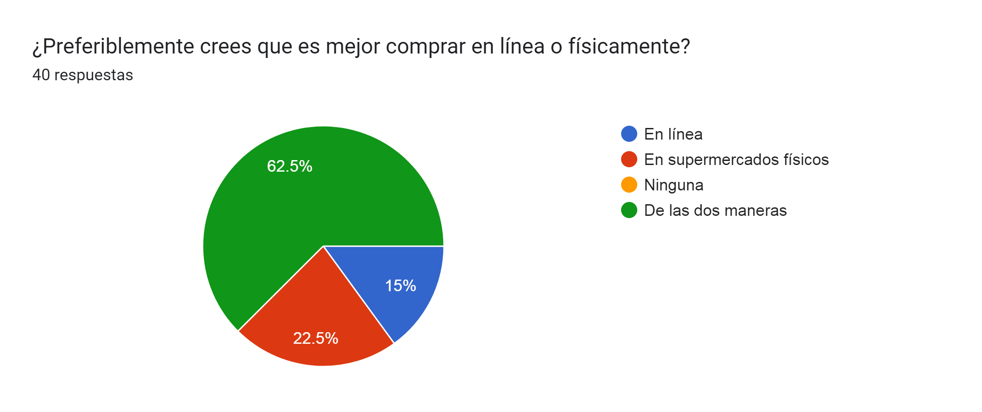

Pregunta 13, Esta fue una pequeña estadística que también obtuvo sus resultados y la pregunta fue ¿Se te dificulta hacer compras físicas? el (27.5% SI) y (72.5% NO). Esta nos define que a la mayoría de le dificulta las compras físicas, lo cual nos permite saber que tendremos más mérito como supermercado virtual.

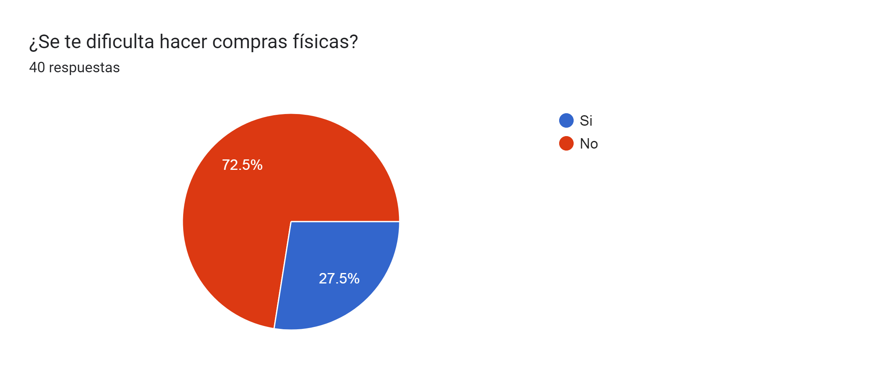

Pregunta 14, ¿Crees que se pierde mucho tiempo haciendo compras físicamente? Esta pregunta es muy importante y base, pero tuvo decisiones que estuvieron muy parejas, El (57.5%) botaron que SI, y ALGUNAS VECES, el (12.5%) Botaron NO. Deduciendo que sí (30%), pierden tiempo valioso haciendo esto, lo cual nos ayudara más.

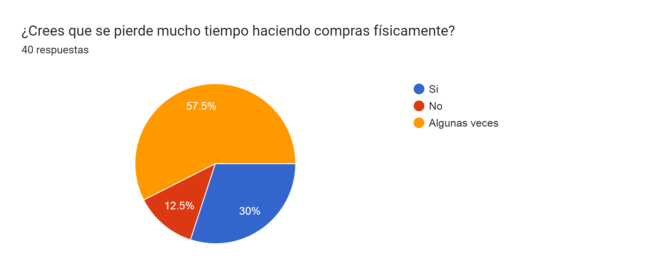

Pregunta 15, ¿Consideras que al tener un supermercado virtual sea perdida o una ganancia de tiempo? Aquí las apersona tuvieron diferentes, puntos de vista, se dividieron en grupos iguales para elegir una decisión, quedando (67.5%) las opciones Ganancia y (32.5%) Pérdida de tiempo, con las mismas cifras de respuesta.

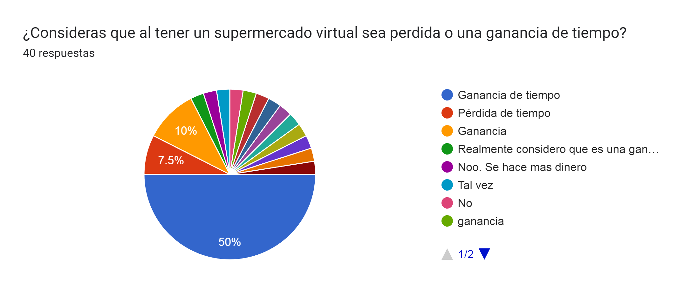

Pregunta 16, ¿Te interesaría tener un historial personalizado de compras? Esta pregunta estuvo divida por las opciones (SI y NO) la cual la opción "Si" tuvo una estadística de (84.7%) y "NO" (15.4%.).

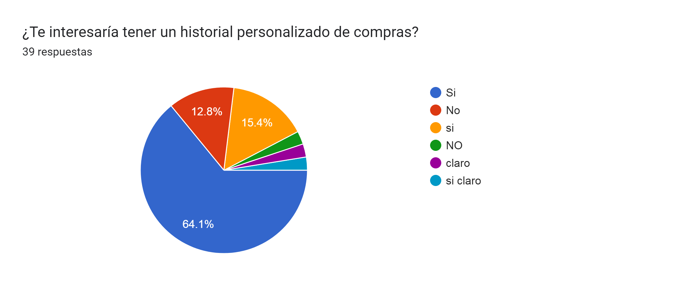

Pregunta 17, ¿Te interesaría comprar en un supermercado virtual? La pregunta se dividas en tres opciones las cuales tuvieron las siguientes estadísticas, las cual la opción "SI" (62.5%), siguiente más votada "TAL VEZ " (12.5%), y "NO" con (25%) Afirmando que no le interesa comprar en un supermercado virtualmente.

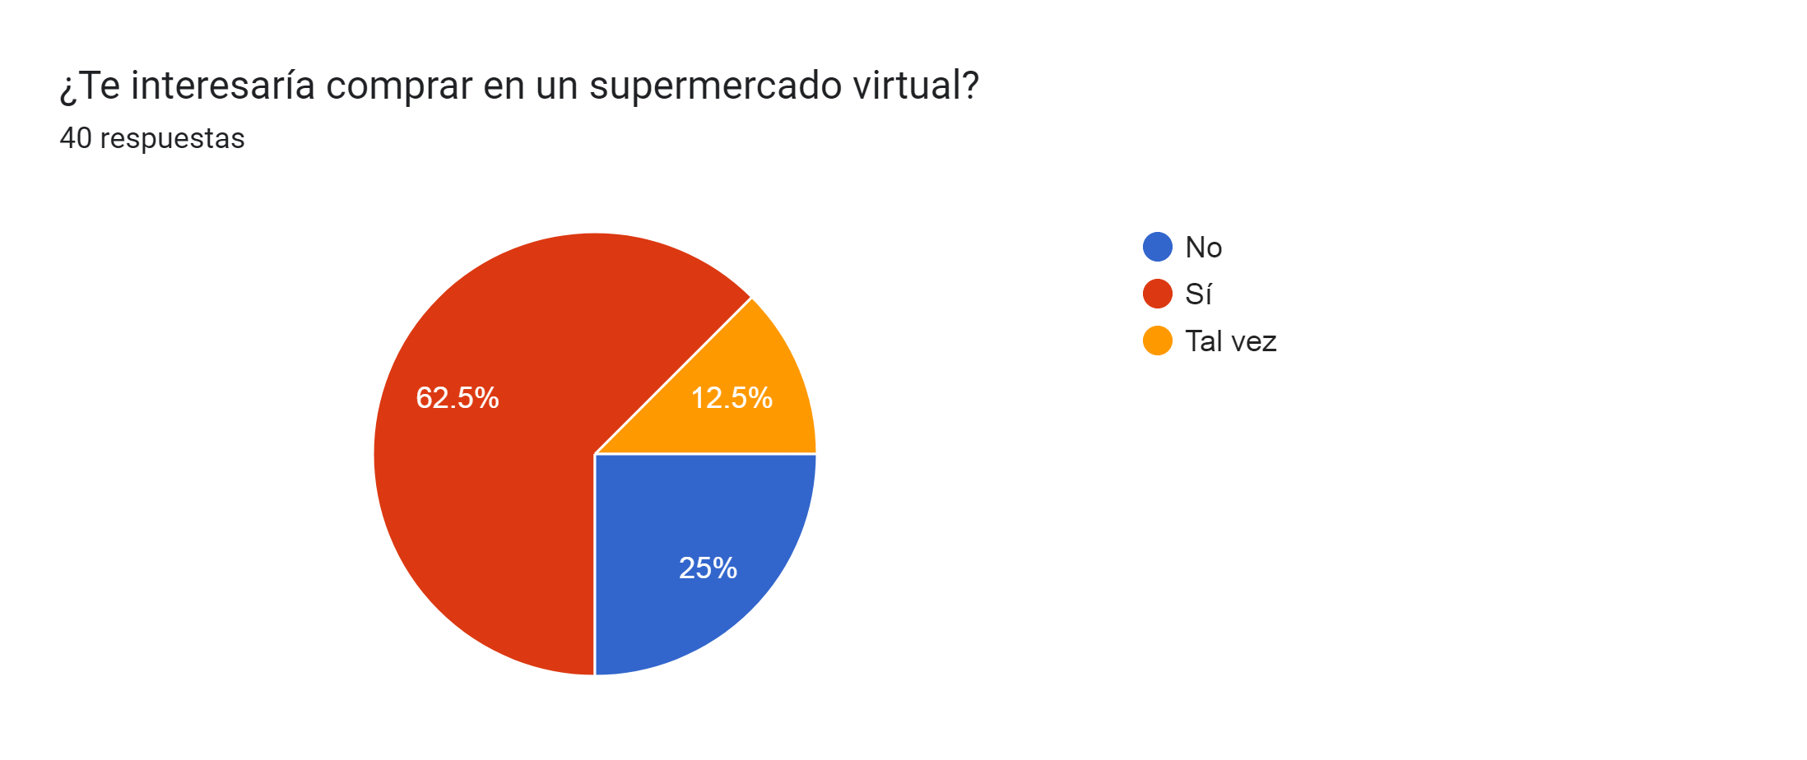

Pregunta 18, ¿Te interesaría tener ofertas sobre productos que sueles comprar de seguido? Esta pregunta es base para nuestro desarrollo y crecimiento los cuales las personas decidieron que sería lo mejor, ganando la opción "SI" con una estadística de (84.6%), "TAL VEZ" con (5.1%) y se obtuvieron resultados de la opción "NO"

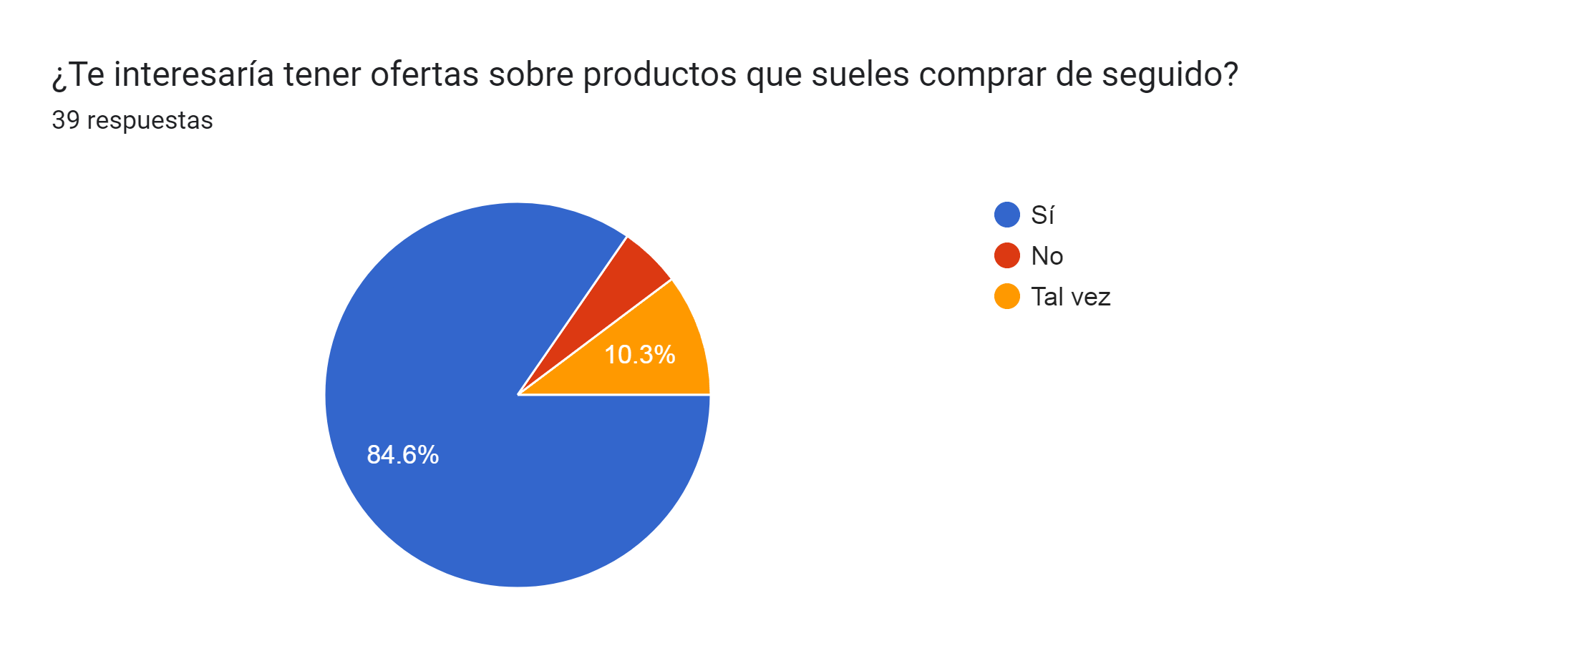

En la pregunta número 19 que dice ¿Qué dispositivos prefieres usar para hacer tus compras en línea? Evidenciamos que el 53.8% de las personas usan el celular, el 46.6% portátil y el 5.1% Tablet, dado este análisis podemos afirmar que la mayoría de los usuarios usan el celular, ya que nos da una mayor comodidad y accesibilidad en distintos lugares.

Gráfico de las respuestas de Formularios. Título de la pregunta: ¿Qué dispositivos prefieres usar para hacer tus compras en línea?
. Número de respuestas: 39 respuestas.

En la pregunta 20 dice Si en caso de no cumplir con tus estándares, ¿Querrías un reembolso?, nos dimos cuenta de que el 89.7% de las personas respondo asertivamente, dándonos a entender que es muy importante tener en cuenta los estándares de cada cliente para así evitar un malentendido.

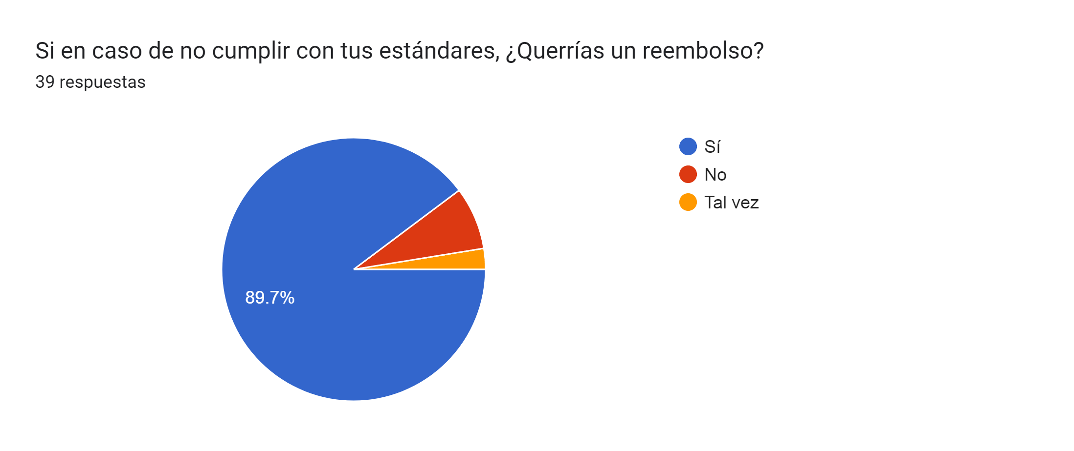

En la pregunta 21 dice ¿Te gustaría ver una categoría de productos que este ampliada?, el 94.9 % de las personas respondieron con asertividad, ya que es muy importante considerar la categoría de productos que se encuentran, evitando así perder tiempo buscando algo que posiblemente no se encuentre.

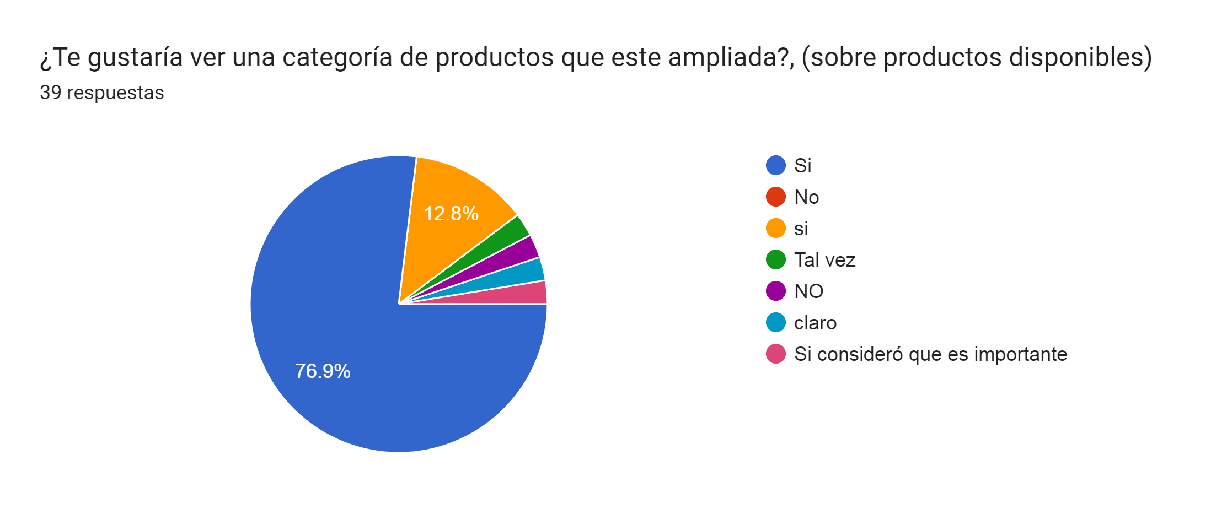

En la pregunta 22 dice ¿Estarías dispuesto/a pagar más por productos con un enfoque más sostenible? (Productos ambientales), el 64.1% de personas si lo haría mientras que el 23.1% no aceptaría, logrando así darnos cuenta de que la mayoría de las personas apoyo el ambiente natural protegiendo el ecosistema de daños.

Gráfico de las respuestas de Formularios. Título de la pregunta: ¿Estarías dispuesto/a a pagar más por productos con un enfoque más sostenible? (Productos ambientales)
. Número de respuestas: 39 respuestas.

En la pregunta 23 dice ¿Consideras que las ofertas exclusivas para usuarios del supermercado son atractivas?, (como lo es, descuentos por mayor compra o promos personalizadas), el 76.9% de personas si está interesado en la exclusividad mientras que el 12.8% no lo considera necesario, teniendo eso en cuenta comprendemos que es muy llamativo ofrecer exclusividad a los clientes dependiendo de sus gustos.

Gráfico de las respuestas de Formularios. Título de la pregunta: ¿Consideras que las ofertas exclusivas para usuarios del supermercado son atractivas?, (como lo es, descuentos por mayor compra o promos personalizadas)
. Número de respuestas: 39 respuestas.

En la pregunta 24 dice ¿Qué factores influyen más en tu decisión de comprar en un supermercado virtual en vez de en una tienda física?, evidenciamos que en la mayoría de las respuestas las personas compran por la tarifa dada en una tienda virtual, implementando así varios precios con descuentos y ofertas.

En la pregunta 25 dice ¿Tienes alguna sugerencia para mejorar la presentación de información sobre los productos?, la mayoría de las personas quedaron satisfechas con todo, negando la posibilidad de una sugerencia, solo un 48.7% tiene algunas sugerencias por hacer.

Gráfico de las respuestas de Formularios. Título de la pregunta: ¿Tienes alguna sugerencia para mejorar la presentación de información sobre los productos?
. Número de respuestas: 39 respuestas.

En la pregunta 26 dice ¿Qué mejoras sugerirías para hacer la experiencia de compra en línea más conveniente y satisfactoria?, la mayoría de las personas quedaron satisfechas, algunas propuestas son que sea llamativo, seguridad de la información, los precios y la atención.

En la pregunta 27 dice ¿Hay algún comentario adicional que te gustaría compartir sobre tu experiencia con los supermercados virtuales?, solo se evidencio una respuesta que fue no, lo que nos deja claro que todo es muy específico, claro y conciso.

En conclusión, la mayoría de los usuarios que realizaron la encuesta dicen que ha sido una muy buena experiencia, por lo cual nos dimos cuenta de que no es muy frecuente encontrar un supermercado virtual conocido, también pudimos evidenciar que las personas confían en la seguridad de un supermercado virtual contando con el 65% de personas que nos comentan que podrían tener un cambo positivo en sus vidas.

Vemos que 78.9% de las personas que aseguran tener la comodidad con un aplicativo web, el 36.8% querría que este aplicativo web tenga gran variedad de opciones, el 73.7% afirman que es un ahorro de tiempo y el 57.9% les gustaría que se hicieran ofertas al hacer compras virtuales, estos porcentajes nos indican una gran efectividad en la mayoría de los sentidos, pudiendo así un supermercado virtual convertirse en el futuro de las compras comestibles.

Al hacer una escala de calificaciones pudimos evidenciar que se obtiene un 35% en el número 7 al calificar la experiencia en supermercados virtuales, evidenciando que en estos tiempos será muy factible tener un supermercado virtual para las personas, ya que evidencia una respuesta positiva de más del 78% de las personas.